第二章---PHP语法基础（黑p16）
2.1.1.php标记
<?php ?>
2.1.2.注释
（1）单行注释 //
（2）多行注释 /* */
2.1.3.语句结束符 ；

2.2.1 变量与常量（黑p18）
变量是可变的可以保存数据的容器，变量由符号$组成
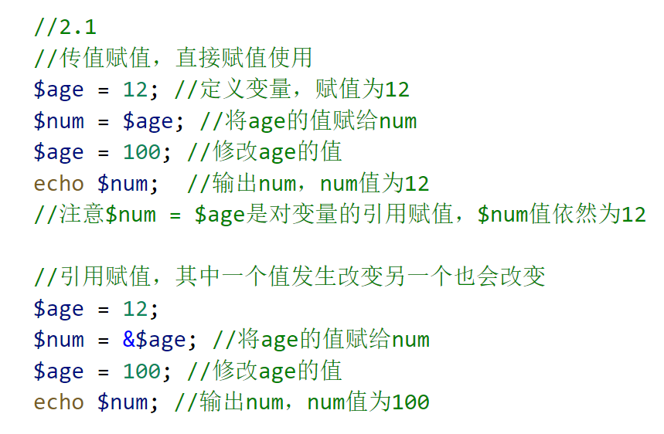

注：标识符
（1）标识符只能由字母、数字和下划线组成。
（2）标识符可以由一个或多个字符组成，
必须以字母或下划线开头。
（3）当标识符用作变量名时，区分大小写。
（4）如果标识符由多个单词组成，
那么应使用下划线进行分隔，如：user_name。
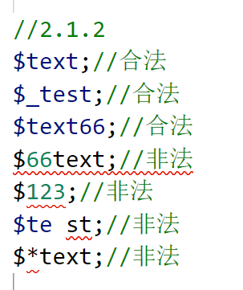

2.2.2可变变量（黑p19）
通过可变变量，将另外一个变量的值作为该变量的名称，在变量前多加一个$符号即可
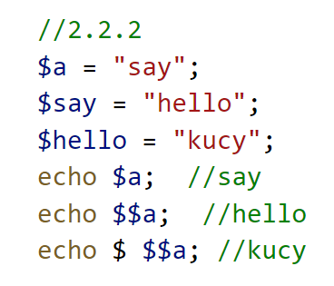

2.2.3常量（黑p19）
常量为保存在脚本运行中始终保持不变的量，特点为一但被定义就不能被修改或重新定义。

（1）使用define（）定义常量（第三个参数可忽略）
第一个参数表示常量名称，第二个参数表示常量值，
第三个参数，true表示区分大小写，false区分大小写
（2）使用const关键字定义常量
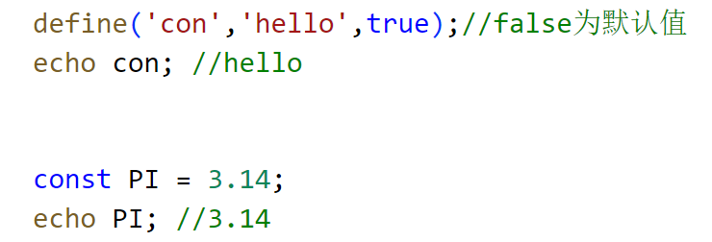

2.2.4预定义常量（黑p20）
PHP预先定义好的常量，用来获取PHP中的信息。
常量名 | 功能描述
PHP_VERSION | 获取PHP的版本信息，如7.3.19
PHP_OS | 获取解析PHP的操作系统类型，如：WINNT
PHP_INT_MAX | 获取PHP中整型数的最大值2147483647
PHP_INT_SIZE | 获取PHP中整型数的字长，如：4
E_ERROR | 表示运行时致命性错误，使用1表示
E_WARNING | 表示运行时警告错误（非致命），  使用2表示
E_PARSE | 表示编译时解析错误，使用4表示
E_NOTICE | 表示运行时提醒信息，使用8表示

注：关键字
编程语言里预先定义好并赋予了特殊含义的单词，也称作保留字。

注意：关键字不能作为常量、函数名或类名使用，关键字不推荐作为变量名使用，容易混淆。

常见的关键字
if | and | as | break | callable | case | catch
class | clone | const | continue | declare | default | echo
else | extends | final | finally | for | foreach | function
new | abstract | include | namespace | global | or | print
use | protected | public | require | return | static | switch
throw | trait | try | private | var | while | yield

案例：显示服务器信息
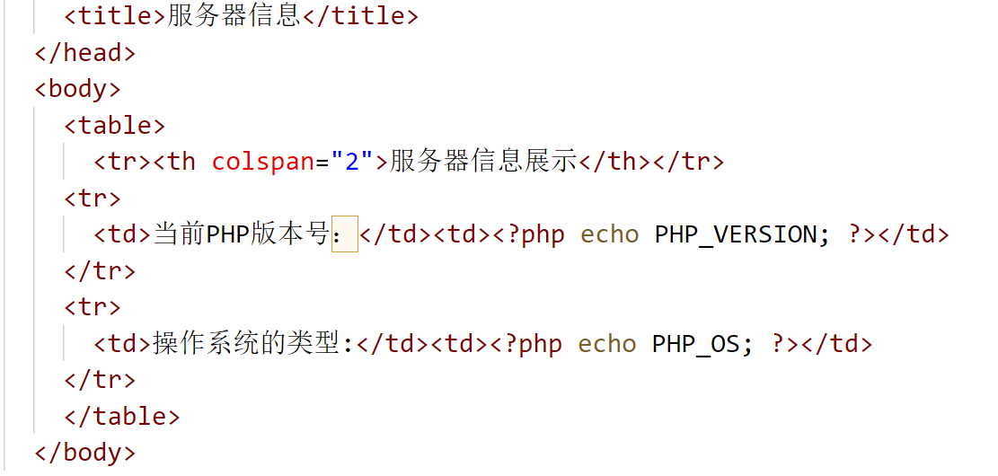
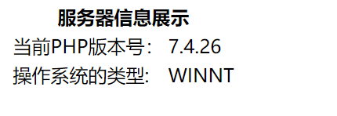

2.3.1数据类型（黑p21）
1. 布尔型
用于逻辑判断，只有true和false两个值，
表示“真”和“假”，不区分大小写。
特殊情况下，0表示false ，1表示true

2.整形
用于表示整数，由八进制、十进制和十六进制表示，前面加上“+”或“-”符号表示正数或负数。
八进制数：使用0~7表示，且数字前必须加上0。
十六进制数：使用0~9和A~F表示，数字前必须加上0x。

3. 浮点型
用于保存浮点数或整数，浮点数在程序中用来表示小数。浮点数通常有两种表示方式：标准格式和科学记数法格式。

4.字符串型
由连续的字母、数字或字符组成的字符序列。
字符串通常使用单引号或双引号作为定界符。

注意：“.”是字符串连接符，用于连接字符串、数字、变量或常量等；“,”仅适用于echo。
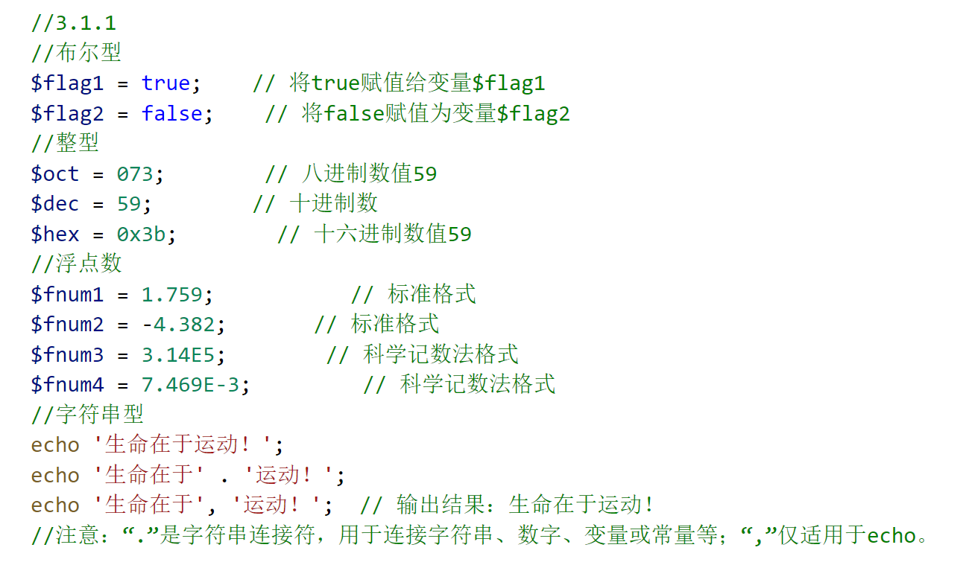

2.3.2字符串解析（黑p23）
1.单引号字符串和双引号字符串的区别
单引号字符串中书写的变量名会原样输出，
双引号字符串中会被解析。
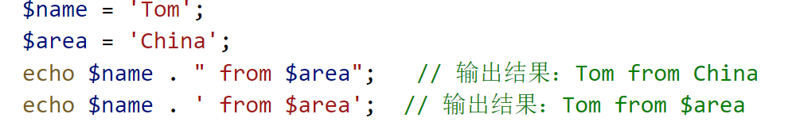

2. 界定变量
在双引号字符串中，使用“{}”对变量进行界定。
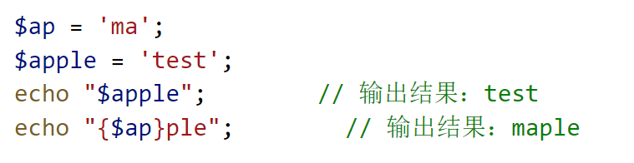
3.转义字符
在双引号中：双引号用\” 换行符\n 制表符\t等
单引号只支持使用\’和\\
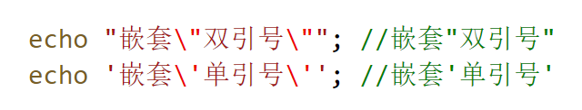

2.3.3数据类型检测（黑p23）
检测数据类型：使用内置的is_*()函数检测，
如果符合检测的数据类型，返回true，否则返回false。
为了查看数据类型，通常使用var_dump()来检测
函数名称 | 功能描述
is_bool() | 检测是否为布尔类型
is_string() | 检测是否为字符串类型
is_float() | 检测是否为浮点类型
is_int() | 检测是否为整型
is_null() | 检测是否为空值
is_array() | 检测是否为数组
is_resource() | 检测是否为资源
is_object() | 检测是否为对象类型
is_numeric() | 检测是否为数字或由数字组成的字符串

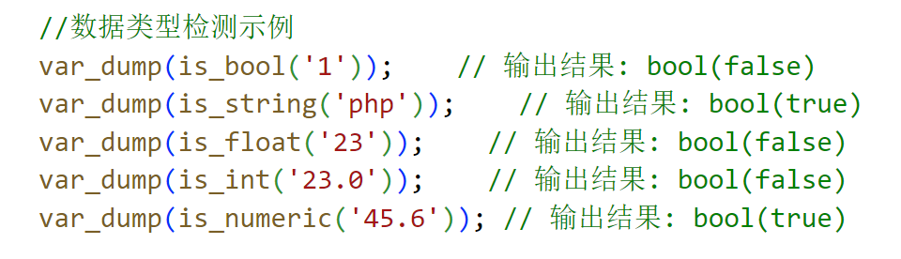

2.3.4数据类型转换（黑p24）
1. 自动类型转换
当运算与期望的结果类型不匹配时，PHP将自动进行类型转换，无需开发人员做任何操作。
常见的自动类型转换有3种，分别为转换成布尔型、转换成整型和转换成字符串型。
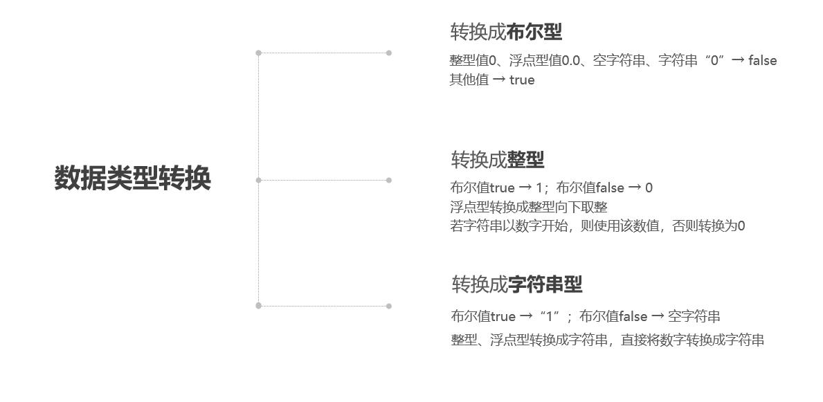
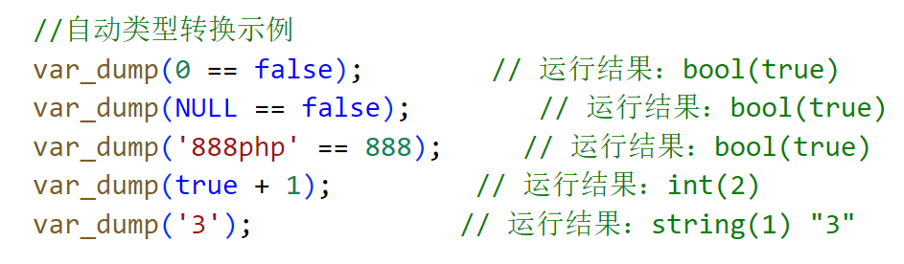
2.强制类型转换
在要转换的数据或变量之前加上“(目标类型)”即可
强制类型 | 功能描述 | 强制类型 | 功能描述
(boolean)或(bool) | 转为布尔型 | (float) | 转为浮点型
(string) | 转为字符串型 | (array) | 转为数组
(integer)或(int) | 转为整型 | (object) | 转为对象
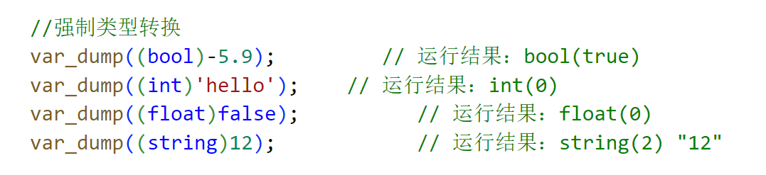

2.4运算符（黑p25）
2.4.1算术运算符
运算符 | 作用 | 范例 | 结果
+ | 加 | echo 5 + 5; | 10
- | 减 | echo 6 - 4; | 2
* | 乘 | echo 3 * 4; | 12
/ | 除 | echo 5 / 5; | 1
% | 取模（即算术中的求余数） | echo 7 % 5; | 2

注：错误抑制运算符：用来抑制错误的输出，在可能出现错误的代码前加@符号。
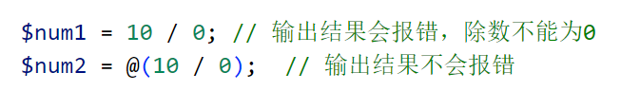

2.4.2赋值运算符
运算符 | 作用 | 范例 | 结果
+ | 加 | echo 5 + 5; | 10
- | 减 | echo 6 - 4; | 2
* | 乘 | echo 3 * 4; | 12
/ | 除 | echo 5 / 5; | 1
% | 取模  （求余数） | echo 7 % 5; | 2
运算符 | 作用 | 范例 | 结果
+ | 加 | echo 5 + 5; | 10

案例：商品价格计算（黑p26）
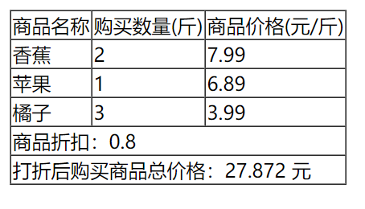
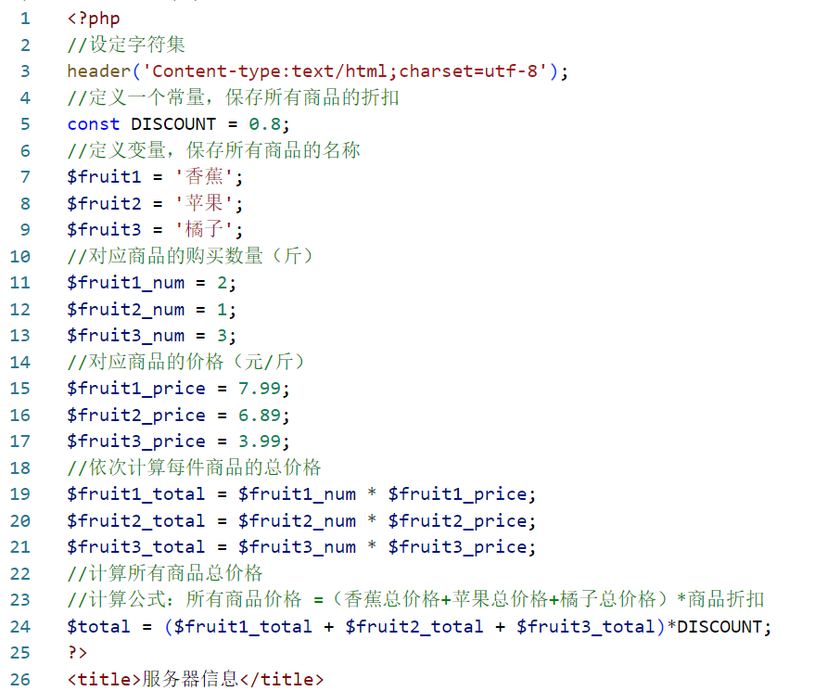
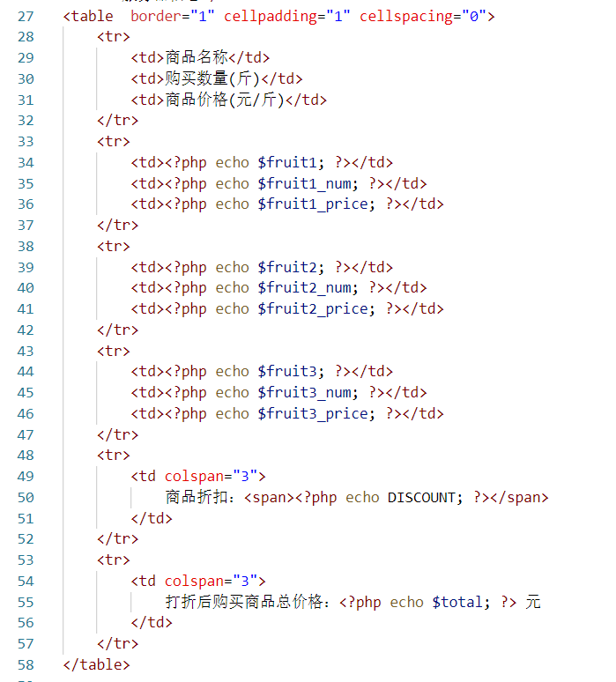
2.4.5比较运算符
比较两个变量或表达式，
其结果是一个布尔类型的true或false
运算符 | 运算 | 范例 | 结果
== | 等于 | 5 == 4 | false
!= | 不等于 | 5 != 4 | true
<> | 不等于 | 5 <> 4 | true
=== | 全等 | 5 === 5 | true
!== | 不全等 | 5 !== '5' | true
> | 大于 | 5 > 5 | false
>= | 大于或等于 | 5 >= 5 | true
< | 小于 | 5 < 5 | false
<= | 小于或等于 | 5 <= 5 | true

2.4.6合并运算符（黑p29）
用于简单的数据存在性判定
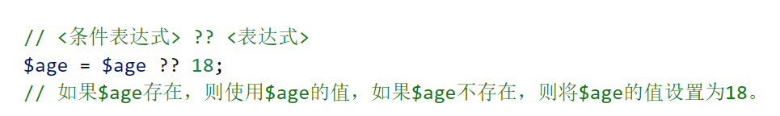

2.4.7三元运算符
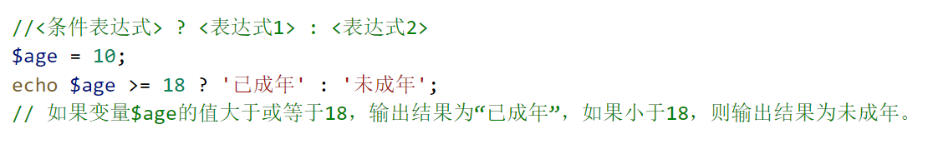

2.4.8逻辑运算符
用于逻辑判断的符号，其返回值类型是布尔类型。
运算符 | 运算 | 范例 | 结果
&& | 与 | $a && $b | $a和$b都为true，  结果为true，否为false
|| | 或 | $a || $b | $a和$b中  至少有一个为true，  结果为true，否为false
! | 非 | !$a | 若$a为false，  结果为true，否则相反
xor | 异或 | $a xor $b | $a和$b一个为true，一个为false，  结果true，否则false
and | 与 | $a and $b | 与“&&”相同，  但优先级较低
or | 或 | $a or $b | 与“||”相同，  但优先级较低

2.4.9递增递减运算符
也称为自增自减运算符，是一种特定形式的复合赋值运算符。
运算符 | 运算 | 范例 | 结果
++ | 自增（前） | $a = 2;  $b = ++$a; | $a = 3;  $b = 3;
++ | 自增（后） | $a = 2;  $b = $a++; | $a = 3;  $b = 2;
-- | 自减（前） | $a = 2;  $b = --$a; | $a = 1;  $b = 1;
-- | 自减（后） | $a = 2;  $b = $a--; | $a = 1;  $b = 2;

2.5流程控制（黑p31）
1.if语句
也称为单分支语句，用于判断当满足某种条件时就进行某种处理。
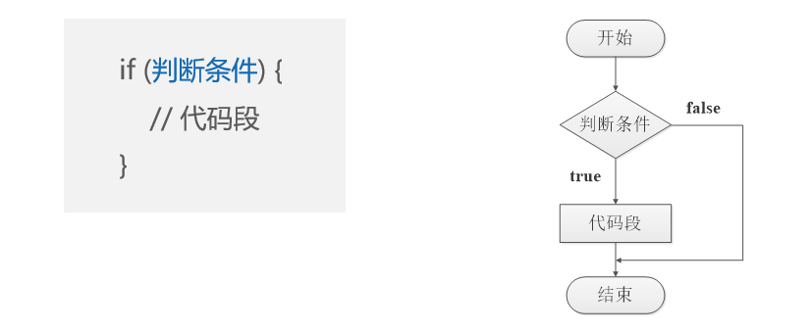
2. if…else语句
也称为双分支语句，当满足某种条件时就进行某种处理，否则进行另一种处理。
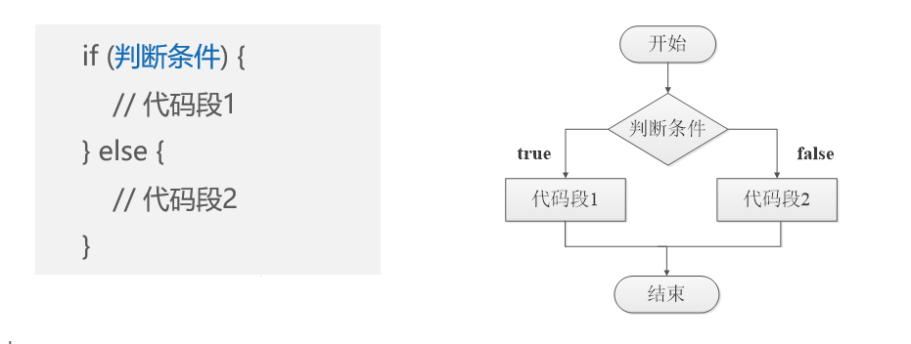

3. if…else if…else语句
也称为多分支语句，用于对多种条件进行判断，并进行不同处理
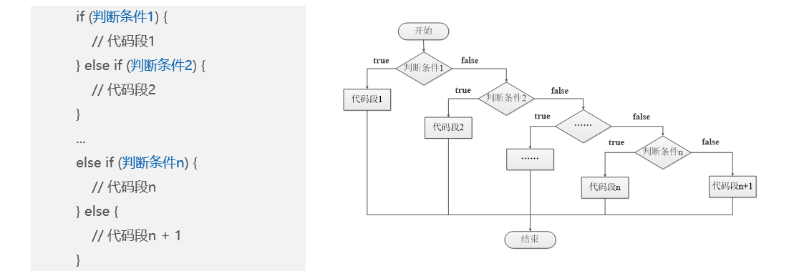

4. switch语句
也是多分支语句，使代码更加清晰简洁、便于阅读
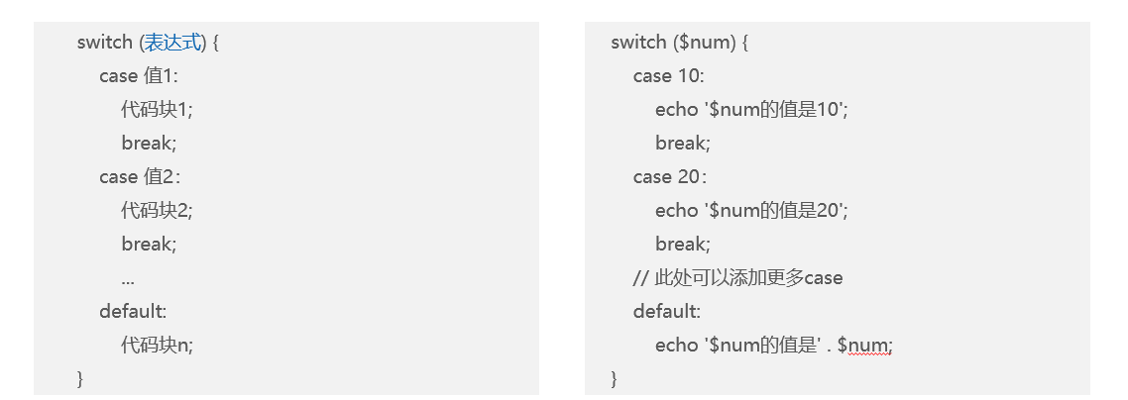

5. while语句（黑p35）
根据循环条件来判断是否重复执行某一段代码，先判断条件后执行循环体
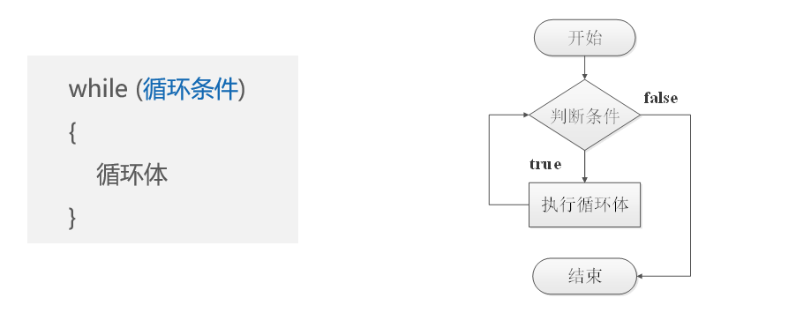

6. do...while语句
先无条件执行一次循环体后再判断条件。
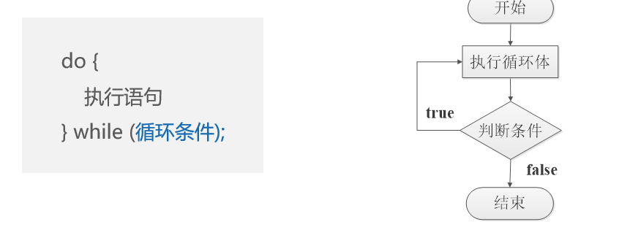

7. for循环语句
是最常用的循环语句，适合循环次数已知的情况
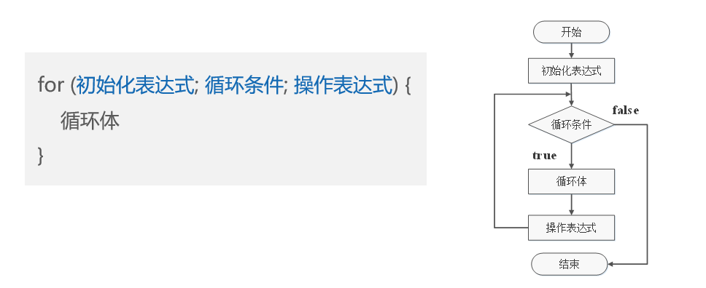

8.跳转语句
用于实现循环执行过程中程序流程的跳转。
常用的跳转语句：break语句和continue语句。
break用于终止当前循环，跳出循环体。
continue用于结束本次循环的执行，开始下一轮循环的执行

案例：判断润年（黑p34）
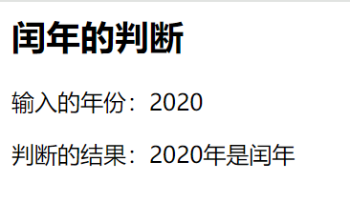
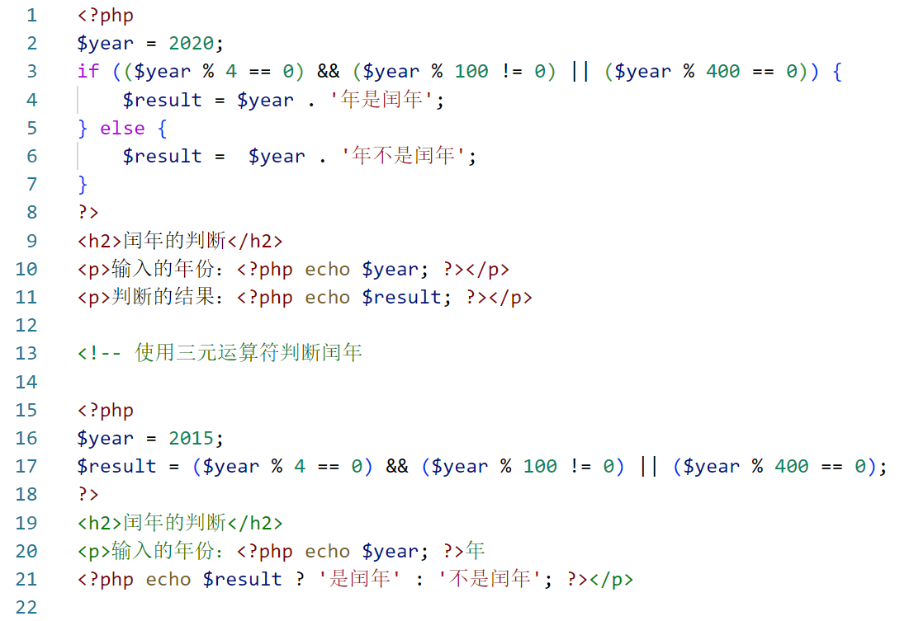

案例：金字塔循环（黑p37）
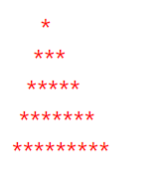
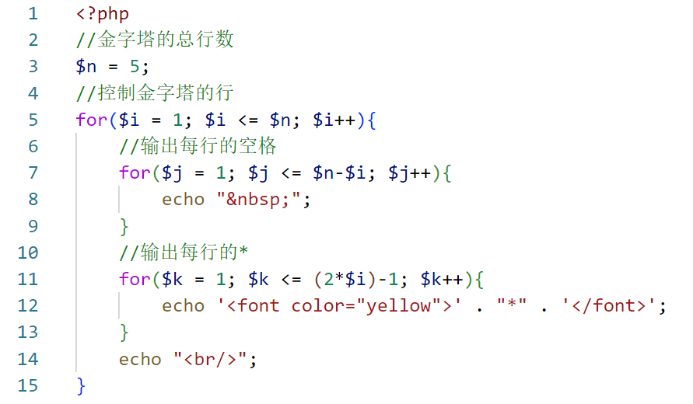

案例：九九乘法表（黑p38）
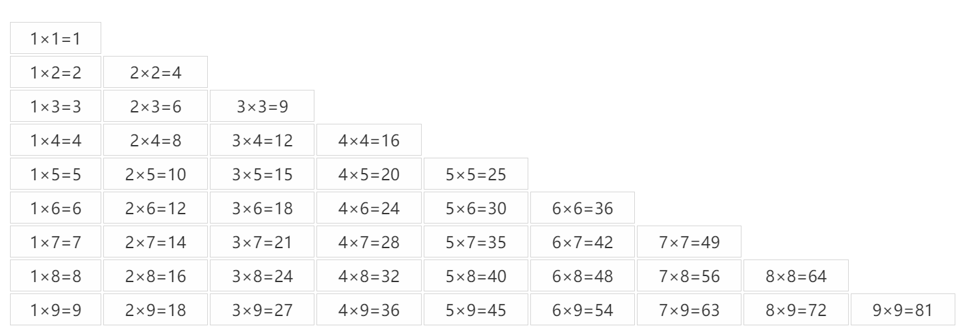
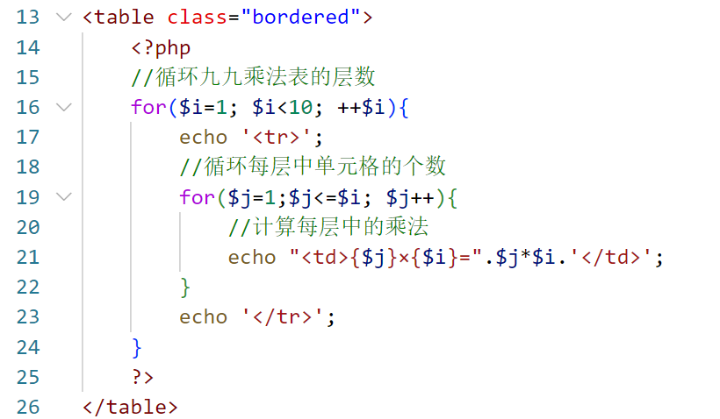
案例：判断学生成绩等级（黑p33）
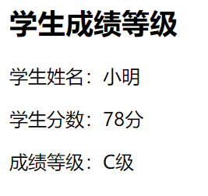
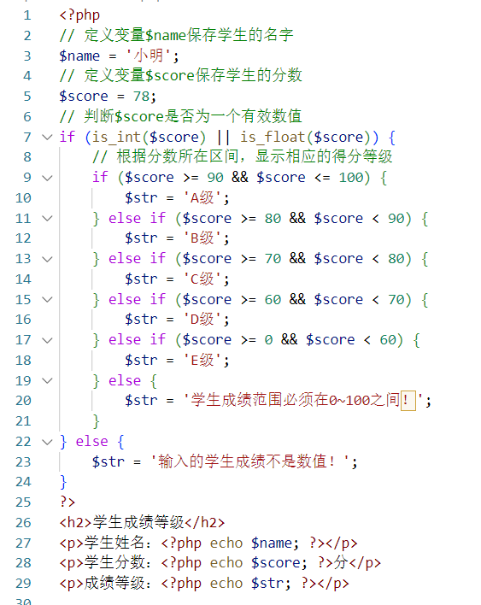

3.1函数（黑p42）
静态变量：使用static关键字在函数中声明，函数执行完成后保留局部变量的值。(相当于javascript中的let)

3.1.6字符串函数（黑p44）
是PHP的内置函数，用于操作字符串
函数名称 | 功能描述
strlen() | 获取字符串的长度
strpos() | 在指定字符串中查找目标字符串  首次出现的位置
strrpos() | 获取指定字符串在目标字符串中  最后一次出现的位置
str_replace() | 用于对字符串中  的某些字符进行替换操作
substr() | 用于获取字符串中的子串
explode() | 将指定字符串拆分成数组
implode() | 用指定的分隔符将数组中的键值  拼接成字符串
trim() | 去除字符串首尾处的空白字符  （或指定的字符串）
str_repeat() | 重复字符串
strcmp() | 比较两个字符串的大小
3.1.7数学函数
PHP的内置函数，方便处理程序中的数学运算
函数名 | 功能描述
abs() | 绝对值
ceil() | 向上取最接近的整数
floor() | 向下取最接近的整数
fmod() | 返回除法的浮点数余数
is_nan() | 判断是否为合法数值
max() | 返回最大值
min() | 返回最小值
pi() | 返回圆周率的值
pow() | 返回x的y次方
sqrt() | 返回一个数的平方根
round() | 对浮点数进行四舍五入
rand() | 返回随机整数

3.1.8时间和日期函数
PHP的内置函数，用于处理日期和时间
函数名 | 功能描述
time() | 获取当前的UNIX时间戳
date() | 格式化一个本地时间/日期
mktime() | 获取指定日期的UNIX时间戳
strtotime() | 将字符串转化成UNIX时间戳
microtime() | 获取当前UNIX时间戳和微秒数

案例：获取文件扩展名（黑p46）
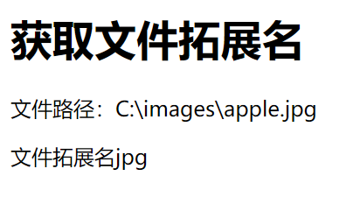
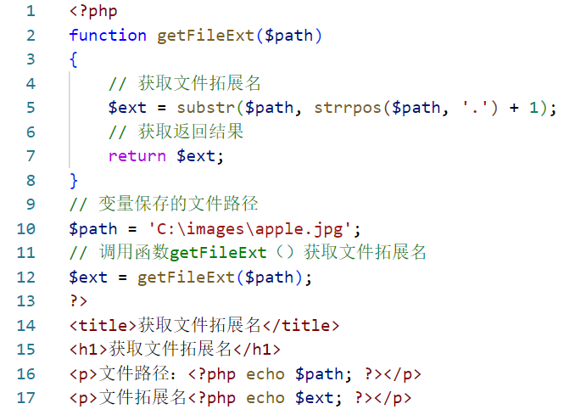

3.2数组（黑p48）
1.定义数组
定义数组的两种方式：array()语言结构、短数组定义法。
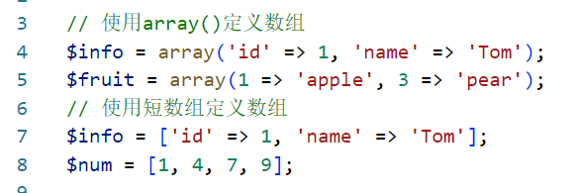

2.新增数组元素
创建一个数组变量，使用赋值运算符直接给变量赋值
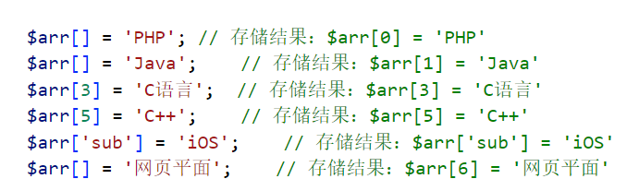

3.访问数组
通过数组的键来访问数组元素
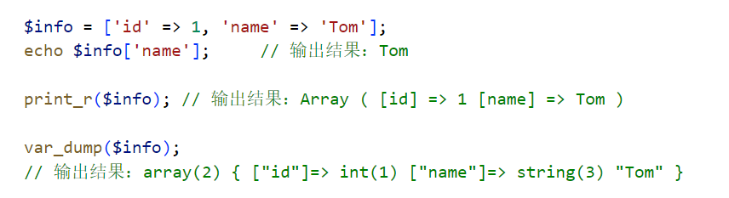

4.删除数组
使用unset语言结构可以删除数组中的某个元素，也可以删除整个数组。
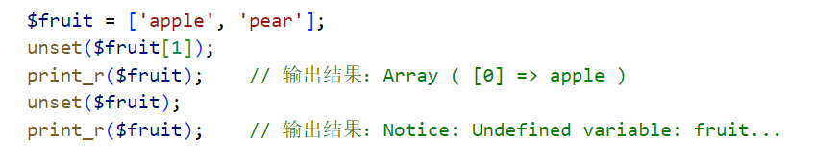

5.判断数组元素是否存在
使用isset()语言结构判断数组中的元素是否存在，
返回结果为布尔值。

3.2.3数组遍历
依次访问数组中的每个元素，通常使用foreach语句
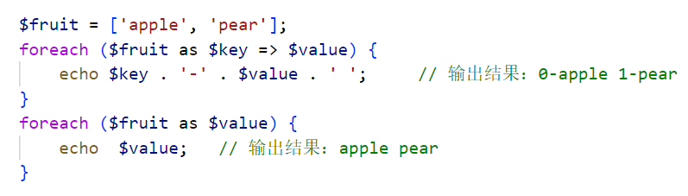

注：php中使用“.”来拼接字符串

3.2.4数组和字符串之间的转换
1.explode()函数
使用字符串分割另一个字符串，返回数组。
第1个参数是分隔符，
第2个参数是要分割的字符串，
第3个是可选参数，表示返回结果最多包含的元素个数，当为负数m时，返回除最后m个元素外的所有元素，当为0时，则把它当做1处理。
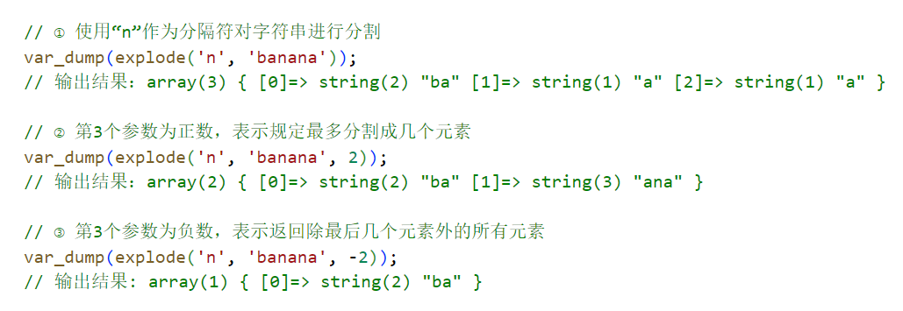
2.implode()函数
通过指定的连接符将数组拼接成一个字符串，
第1个参数是连接符，
第2个参数是待处理的数组。
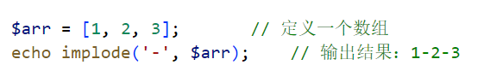

案例：订货单（黑p50）
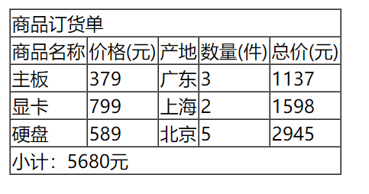
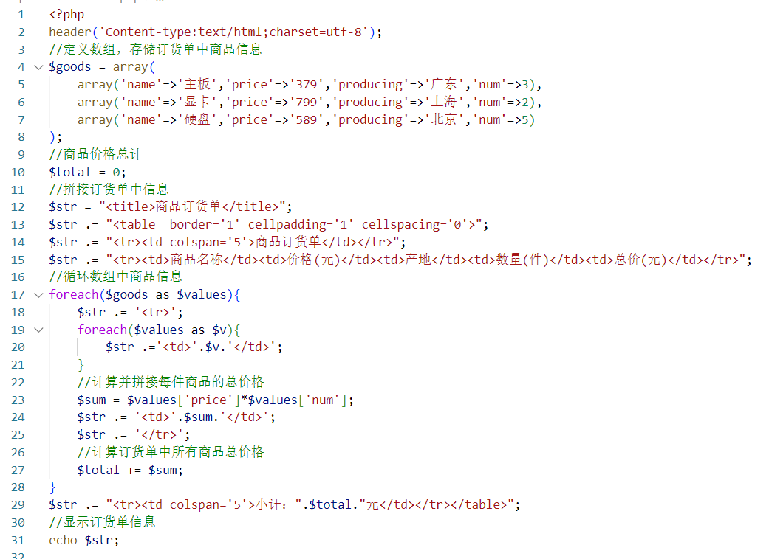
3.3常用数组函数
1.count()函数 用于统计数组元素个数、合并等操作
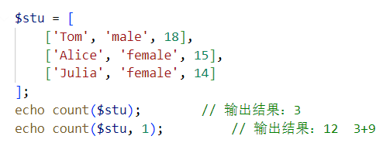
2.range()函数 建立一个包含指定范围元素的数组
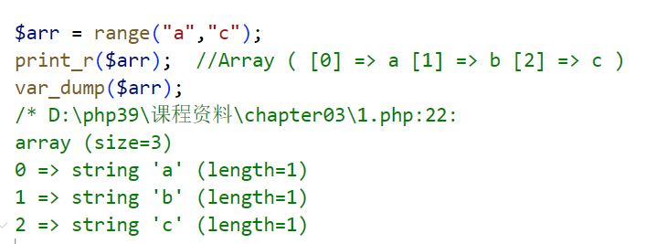
3.array_merge() 合并一个或多个数组
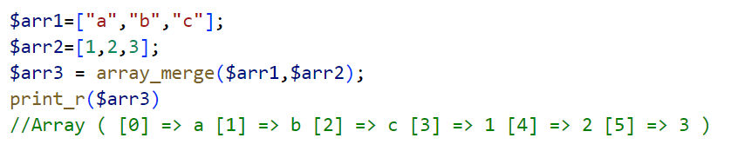
4.array_chunk() 将一个数组分割成多个数组
第一个参数为分隔数组名
第二个参数为指定分隔后数组元素的个数
第三个为决定分割后的数组是否保留原来的键名
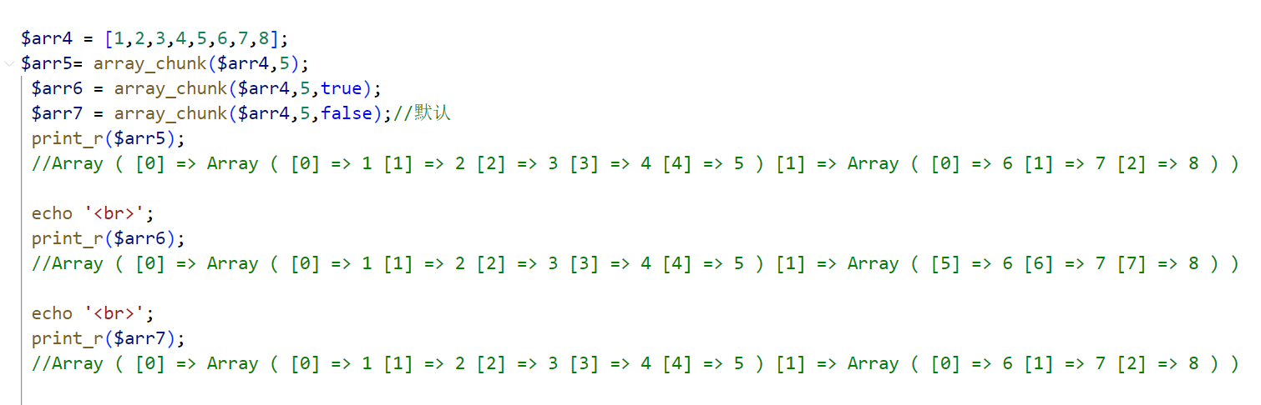
3.3.2数组排序函数（黑p52）
函数名 | 功能描述
sort() | 对数组排序
rsort() | 对数组逆向排序
ksort() | 对数组按照键名排序
krsort() | 对数组按照键名逆向排序
asort() | 对数组进行排序并保持索引关系
arsort() | 对数组进行逆向排序并保持索引关系
shuffle() | 打乱数组顺序
array_reverse() | 返回一个单元顺序相反的数组
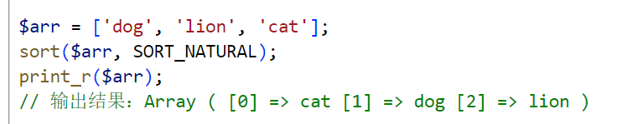
3.3.3数组检索函数
用于对数组中的键、值进行查找、获取
函数名 | 功能描述
array_search() | 在数组中搜索给定的值
array_unique () | 移除数组中重复的值
array_column () | 返回数组中指定的一列
array_keys () | 返回数组中键名
array_rand () | 从数组中随机取出一个或多个单元
key () | 从关联数组中取得键名
in_array () | 检查数组中是否存在某个值
array_values () | 返回数组中所有的值
案例：双色球（黑p53）
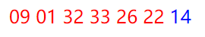
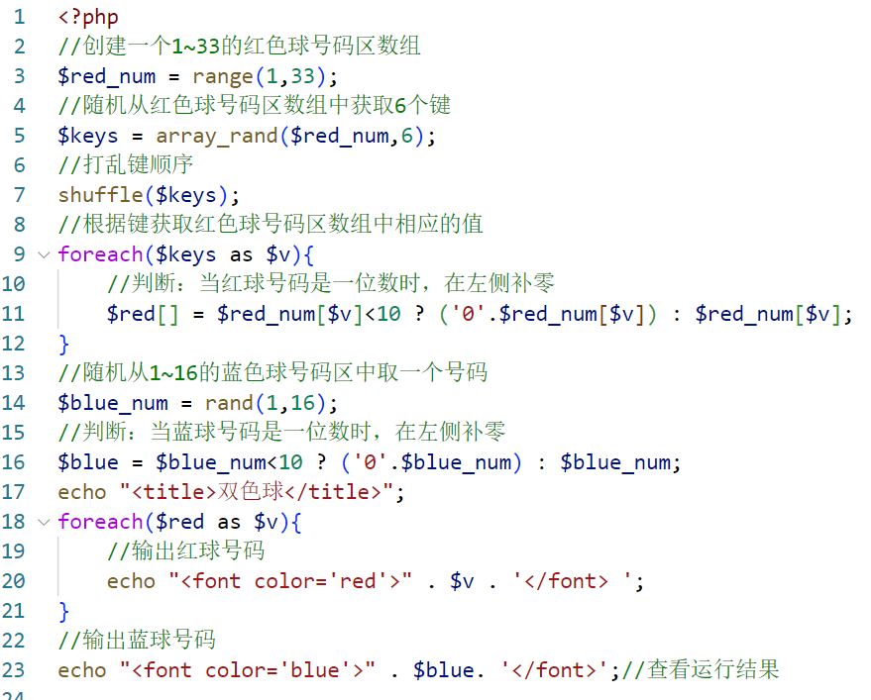

3.4文件包含语句
include、require、include_once和require_once
// 第一种写法：
include '完整路径文件名';
// 第二种写法：
include('完整路径文件名');
注：require语句与include语句的区别：
文件未找到：include语句发生警告信息，程序继续运行；
require语句发生致命错误，程序停止运行。
注：被包含文件的加载时间：
程序执行到include语句才会调用，require语句在程序开始执行时则立即调用。

3.5替代语法（黑p54）
在HTML模板中嵌入PHP代码时，
将一些语句替换成可读性更好的语法。
把if、while、for、foreach 和switch的
左花括号“{”换成冒号“:”
把右花括号“}”分别换成“endif;”“endwhile;”“endfor;”“endforeach;”和“endswitch;”。

var_dump()
函数显示关于一个或多个表达式的结构信息，
包括表达式的类型与值
print_r()
函数用于打印变量，以更容易理解的形式展示
sset()
函数用于检测变量是否已设置并且非 NULL。
指定变量存在且不为 NULL，则返回 TRUE，否则返回 FALSE。测试一个被设置成 NULL 的变量，将返回 FALSE。
4.3会话控制
4.3.1 cookie：
记录用户信息，行为，保存在浏览器里面，
保存本地，自己的电脑里面的。明文的形式。
创建Cookie：使用setcookie()函数创建或修改Cookie
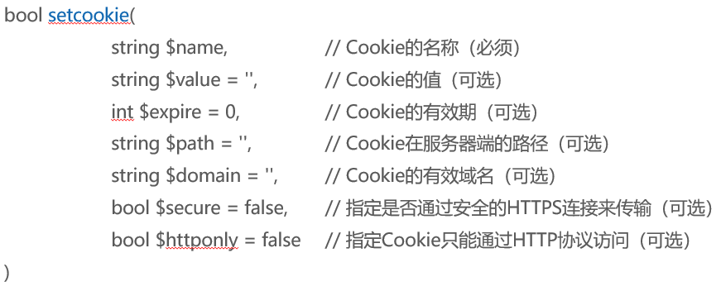
读取Cookie：使用超全局变量$_COOKIE读取Cookie

Cookie存储多个值：在Cookie名后添加“[]”进行设置
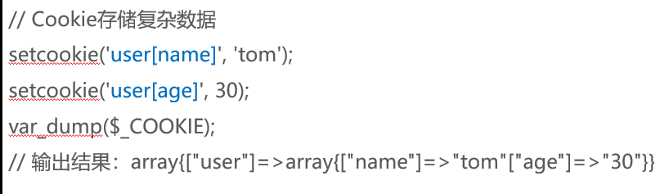

Cookie高级使用：通过第3个参数设置Cookie的生命周期，通过第4个参数设置Cookie的访问路径，通过第5个参数设置访问网站。
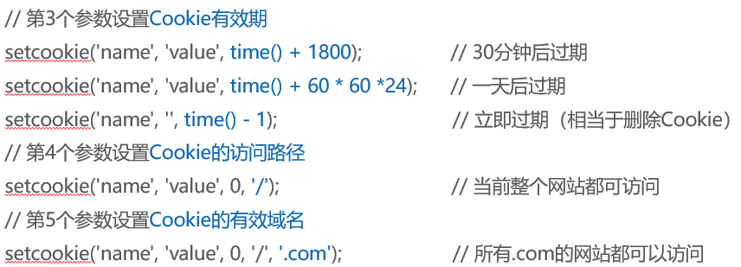

4.3.4 session
用于身份标识，控制页面访问。保存在服务器上，一般的话无法直接访问
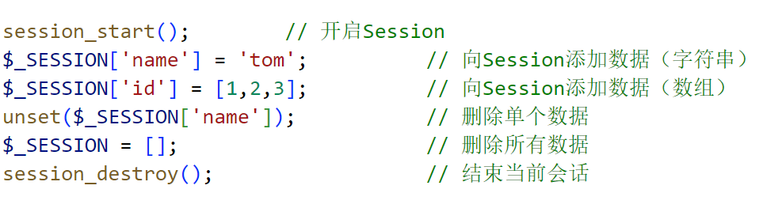

4.4.1开启GD拓展
在PHP的配置文件php.ini，找到
“;extension=gd2”，去掉分号“;”。
查看开启结果：重启Apache使配置生效，通过
phpinfo()函数查看GD库是否开启成功。

函数 | 作用
imagecreatetruecolor() | 创建指定宽高的真彩色空白画布图像
imagecolorallocate() | 为画布分配颜色
imagefill() | 为画布填充颜色
imagestring() | 将字符串写入到画布中
imagettftext() | 将文本写入到画布中
imageline() | 在画布中绘制直线
imagecreatefromjpeg() | 创建JPEG格式的图像
imagecreatefrompng() | 创建PNG格式的图像
imagecopymerge() | 合并两个图片
imagecopyresampled() | 复制一部分图像到目标图像中
imagepng() | 输出PNG格式的图像
imagejpeg() | 输出JPEG格式的图像
imagedestory() | 销毁图像
getimagesize() | 获取图像的大小
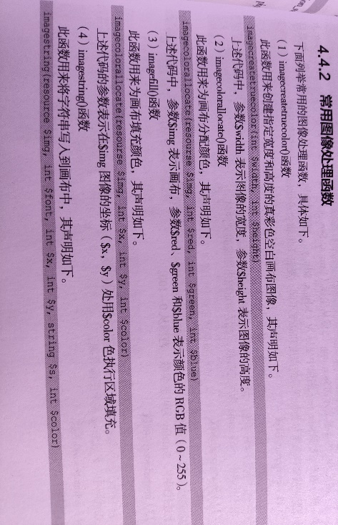
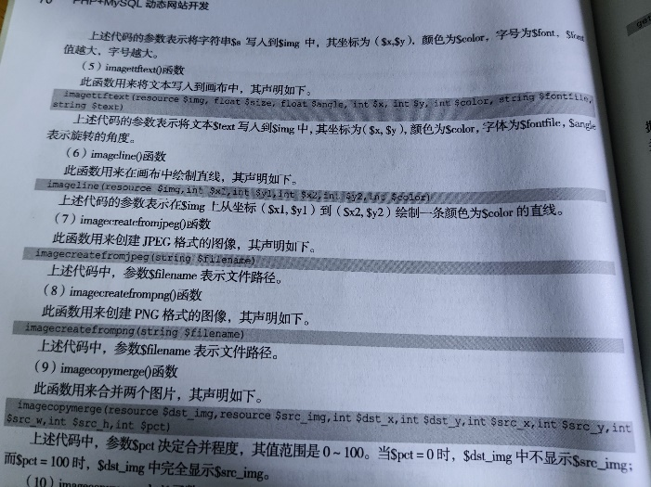
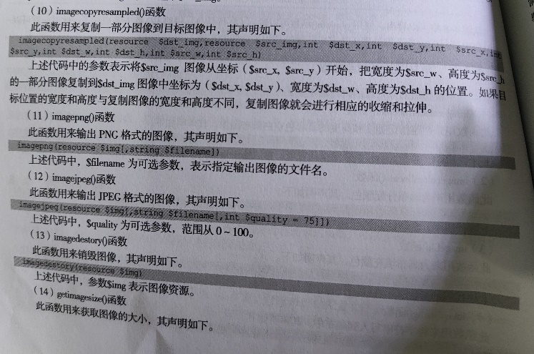
案例：模拟登录
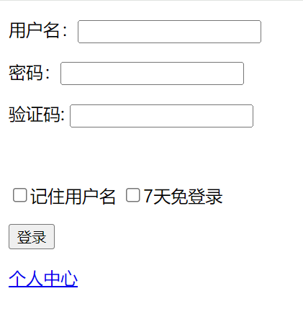
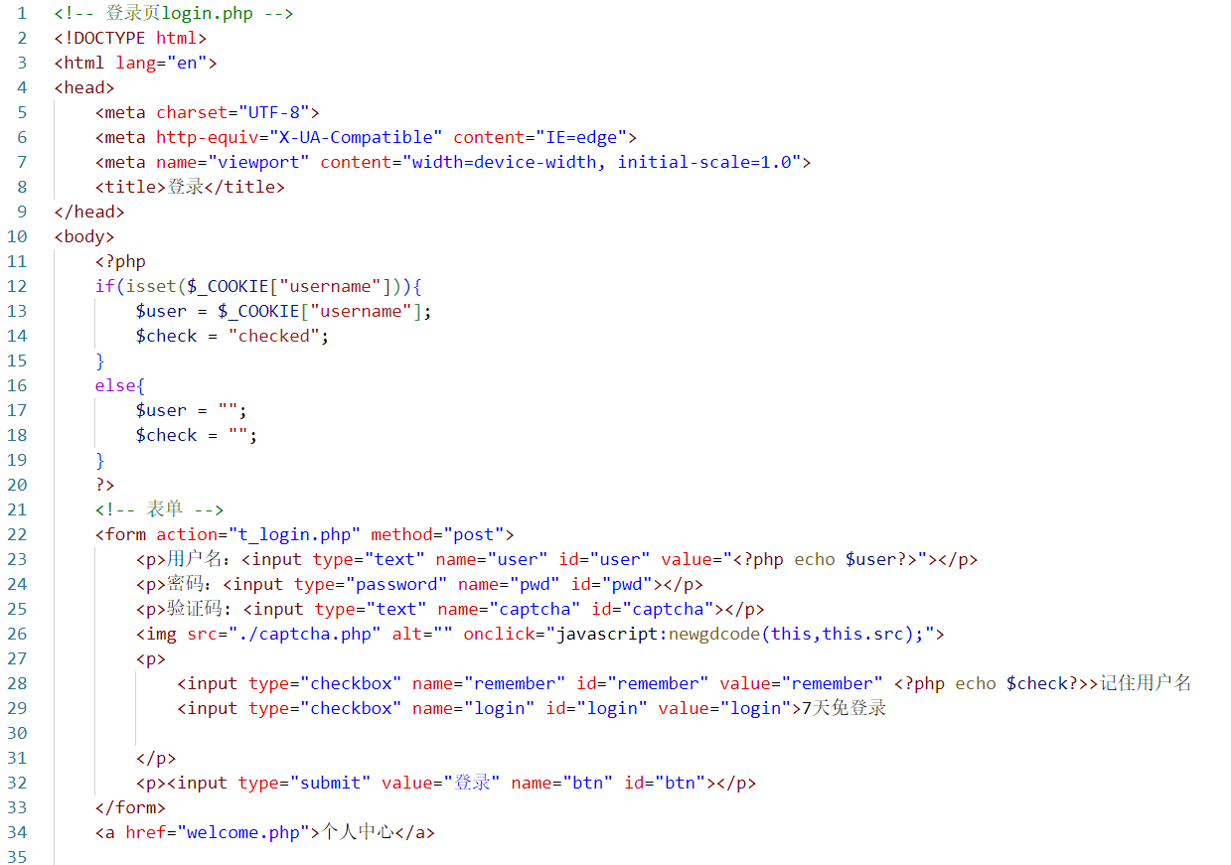
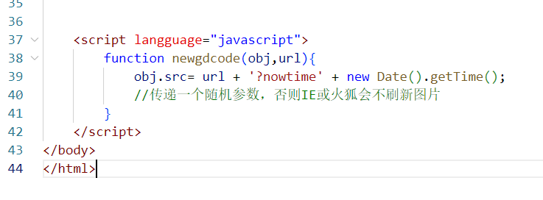
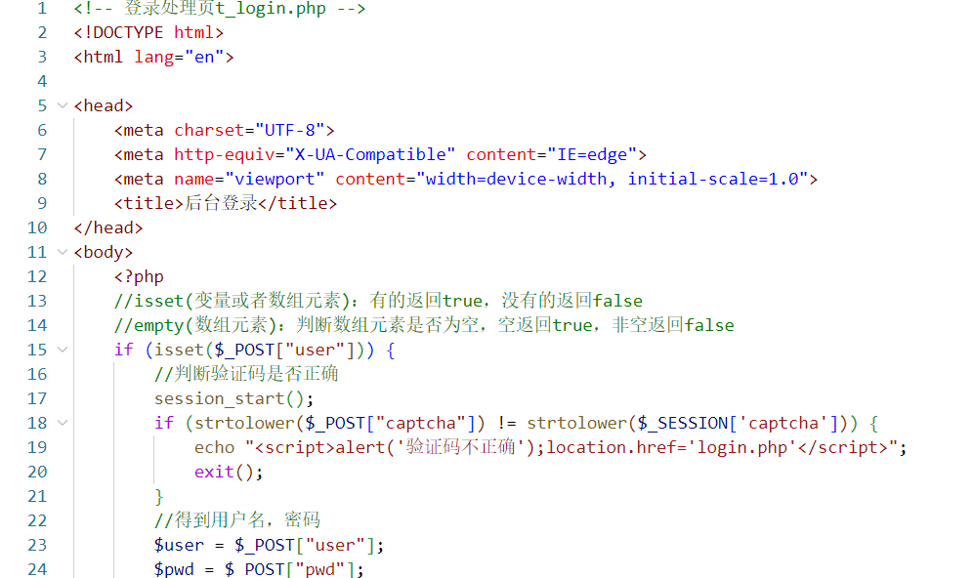
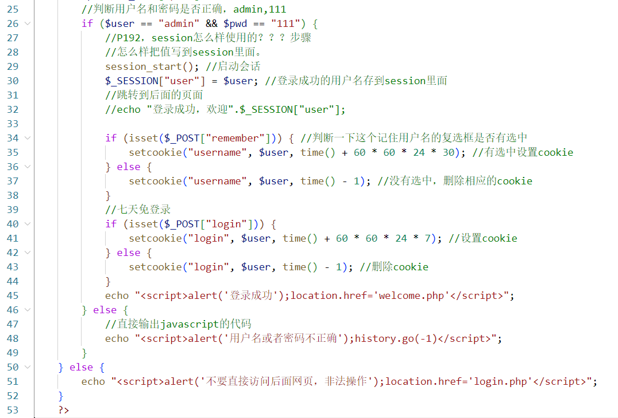
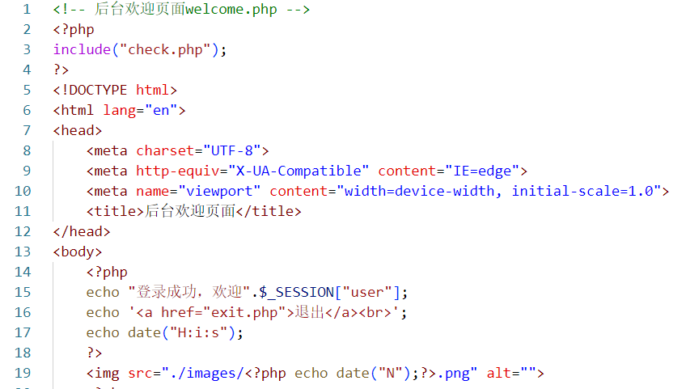
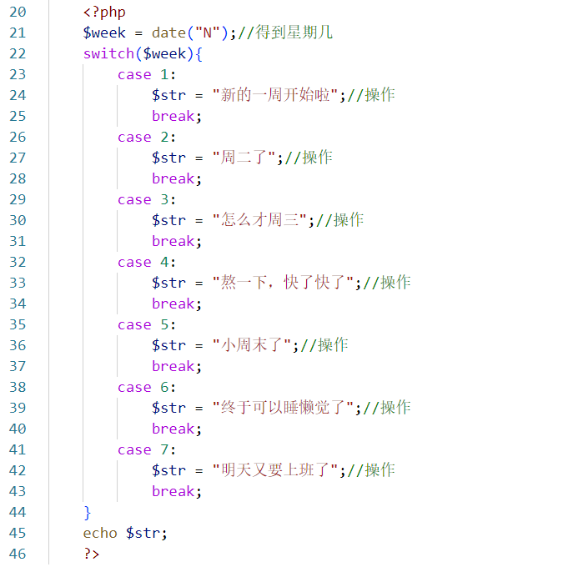
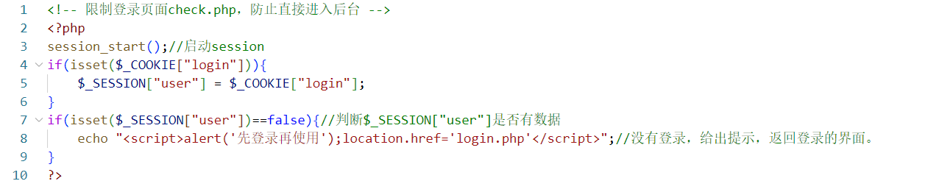
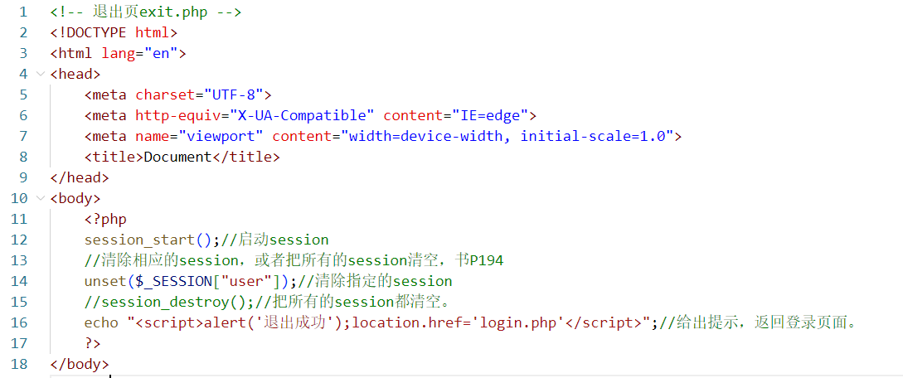
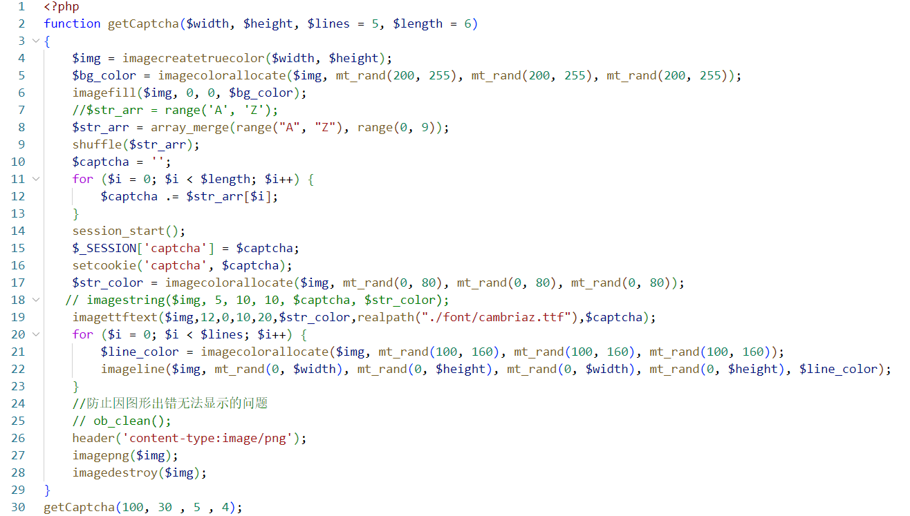

一. PHP与Web页面数据交互P132
1.ajax + json。
2.表单：POST，把数据打包之后发送出去，数据量大，安全性高
3.附加URL来传输数据。GET，把数据以明文的方式附加到网址上来发送，数据量小，不安全

案例：模拟注册功能
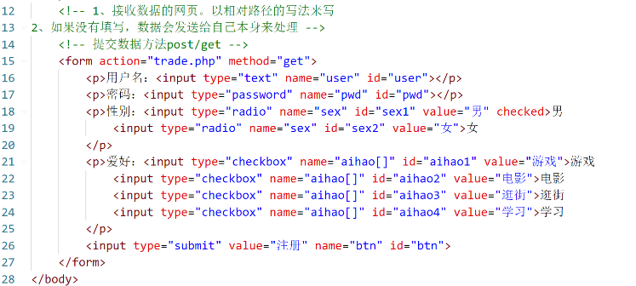
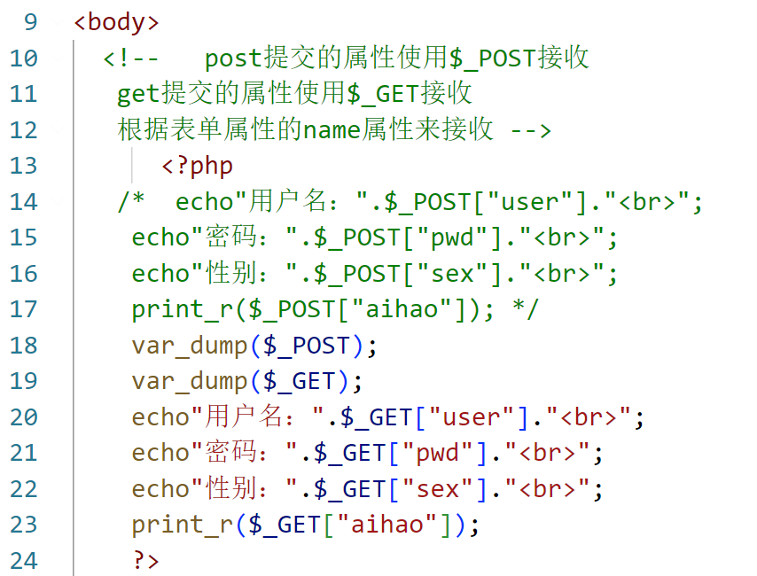

二. PHP会话控制P191
a)session：用于身份标识，控制页面访问。保存在服务器上，一般的话无法直接访问。
b)cookie：记录用户信息，行为，保存在浏览器里面，保存本地，自己的电脑里面的。明文的形式。

案例：模拟登录
